平行线及其判定（提高）知识讲解
责编：康红梅
【学习目标】
1.理解平行线的概念，会用作图工具画平行线，了解在同一平面内两条直线的位置关系；
2.掌握平行公理及其推论；
3.掌握平行线的判定方法，并能运用“平行线的判定方法”，判定两条直线是否平行.
【要点梳理】
要点一、平行线的定义及画法
1．定义：在同一平面内，不相交的两条直线叫做平行线，如果直线a与b平行，记作a∥b．
要点诠释：
(1)平行线的定义有三个特征：一是在同一个平面内；二是两条直线；三是不相交，三者缺一不可；
(2)有时说两条射线平行或线段平行，实际是指它们所在的直线平行，两条线段不相交并不意味着它们就平行．
(3)在同一平面内，两条直线的位置关系只有相交和平行两种．特别地，重合的直线视为一条直线，不属于上述任何一种位置关系．
2.平行线的画法：
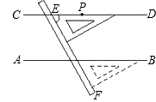
用直尺和三角板作平行线的步骤：
①落：用三角板的一条直角边与已知直线重合.
②靠：用直尺紧靠三角板另一条直角边.
③推：沿着直尺平移三角板,使与已知直线重合的直角边通过已知点.
④画：沿着这条直角边画一条直线,所画直线与已知直线平行.
要点二、平行公理及推论
1．平行公理：经过直线外一点，有且只有一条直线与这条直线平行．
2．推论：如果两条直线都与第三条直线平行，那么这两条直线也互相平行．
要点诠释：
(1)平行公理特别强调“经过直线外一点”，而非直线上的点，要区别于垂线的第一性质．
(2)公理中“有”说明存在；“只有”说明唯一．
（3）“平行公理的推论”也叫平行线的传递性.
要点三、直线平行的判定
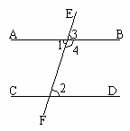
判定方法1：同位角相等，两直线平行.如上图，几何语言：
∵ ∠3＝∠2
∴ AB∥CD（同位角相等，两直线平行）
判定方法2：内错角相等，两直线平行.如上图，几何语言：
∵ ∠1＝∠2
∴ AB∥CD（内错角相等，两直线平行）
判定方法3：同旁内角互补，两直线平行.如上图，几何语言：
∵ ∠4＋∠2＝180°
∴ AB∥CD（同旁内角互补，两直线平行）
要点诠释：平行线的判定是由角相等或互补，得出平行，即由数推形.
【典型例题】
类型一、平行线的定义及表示
1．下列说法正确的是 ( )
A．不相交的两条线段是平行线.
B．不相交的两条直线是平行线.
C．不相交的两条射线是平行线.
D．在同一平面内，不相交的两条直线叫做平行线.
【答案】D
【解析】平行线定义中三个关键词语：“同一平面内”，“不相交”，“两条直线”.
【总结升华】本例属于对概念的考查，应从平行线的概念入手进行判断．
类型二、平行公理及推论
2．在同一平面内，下列说法：（1）过两点有且只有一条直线；（2）两条直线有且只有一个公共点；（3）过一点有且只有一条直线与已知直线垂直；（4）过一点有且只有一条直线与已知直线平行。其中正确的个数为：( )
A．1个 B．2个 C．3个 D．4个
【答案】B
【解析】正确的是：（1）(3).
【总结升华】对平面几何中概念的理解，一定要紧扣概念中的关键词语，要做到对它们正确理解，对不同的几何语言的表达要注意区分不同表述之间的联系和区别．
举一反三：
【变式】（2015春•北京校级期中）下列命题中正确的有（ ）
①相等的角是对顶角；
②若a∥b，b∥c，则a∥c；
③同位角相等；
④邻补角的平分线互相垂直．
A．0个 B． 1个 C． 2个 D． 3个
【答案】C
类型三、两直线平行的判定
3. （2015•福州）下列图形中，由∠1=∠2能得到AB∥CD的是（ ）
A．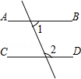 B．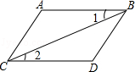
C．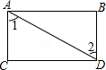 D．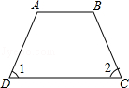
【答案】B
【解析】如图所示：
∵∠1=∠2（已知），
∴AB∥CD（内错角相等，两直线平行），故选B
【总结升华】此题考查了平行线的判定，熟练掌握平行线的判定方法是解本题的关键．
举一反三：
【变式】一个学员在广场上驾驶汽车，两次拐弯后，行驶的方向与原来的方向相同，这两次拐弯的角度可能是( )
A．第一次向左拐30°，第二次向右拐30°
B．第一次向右拐50°，第二次向左拐130°
C．第一次向右拐50°，第二次向右拐130°
D．第一次向左拐50°，第二次向左拐130°
【答案】A
提示：“方向相同”有两层含义，即路线平行且方向相同，在此基础上准确画出示意图．
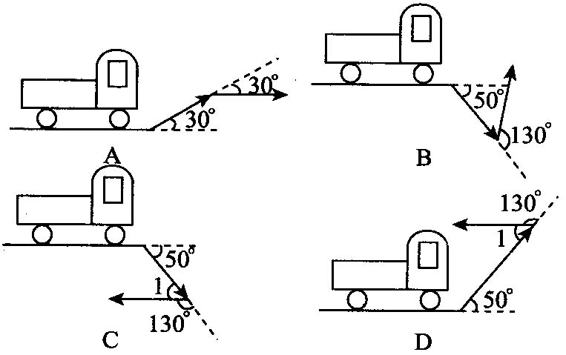
图B显然不同向，因为路线不平行．
图C中，∠1＝180°-130°＝50°，路线平行但不同向．
图D中，∠1＝180°-130°＝50°，路线平行但不同向．
只有图A路线平行且同向，故应选A．
4. 如图所示，已知∠B＝25°，∠BCD＝45°，∠CDE＝30°，∠E＝10°．试说明AB∥EF的理由．
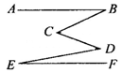
【思路点拨】利用辅助线把AB、EF联系起来．
【答案与解析】
解法1：如图所示，在∠BCD的内部作∠BCM＝25°，在∠CDE的内部作∠EDN＝10°．
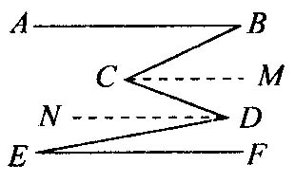
∵ ∠B＝25°，∠E＝10°(已知)，
∴ ∠B＝∠BCM，∠E＝∠EDN(等量代换)．
∴ AB∥CM，EF∥DN(内错角相等，两直线平行)．
又∵ ∠BCD＝45°，∠CDE＝30°(已知)，
∴ ∠DCM＝20°，∠CDN＝20°(等式性质)．
∴ ∠DCM＝∠CDN(等量代换)．
∴ CM∥DN(内错角相等，两直线平行)．
∵ AB∥CM，EF∥DN(已证)，
∴ AB∥EF(平行线的传递性)．

解法2：如图所示，分别向两方延长线段CD交EF于M点、交AB于N点．
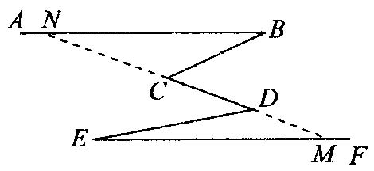
∵ ∠BCD＝45°，∴ ∠NCB＝135°．
∵ ∠B＝25°，
∴ ∠CNB＝180°-∠NCB-∠B＝20°(三角形的内角和等于180°)．
又∵ ∠CDE＝30°，∴ ∠EDM＝150°．
又∵ ∠E＝10°，
∴ ∠EMD＝180°-∠EDM-∠E＝20°(三角形的内角和等于180°)．
∴ ∠CNB＝∠EMD(等量代换)．
所以AB∥EF(内错角相等，两直线平行)．
【总结升华】判定两条直线平行的方法有四种，选择哪种方法要根据问题提供的条件来灵活选取．
举一反三：
【高清课堂：平行线及判定403102经典例题2 】
【变式1】已知，如图，BE平分∠ABD，DE平分∠CDB，且∠1与∠2互余，试判断直线AB、CD的位置关系，请说明理由．
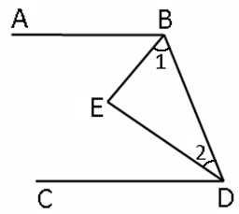
【答案】
解：AB∥CD，理由如下：
∵ BE平分∠ABD，DE平分∠CDB，
∴ ∠ABD＝2∠1，∠CDB＝2∠2．
又∵ ∠1+∠2＝90°，
∴ ∠ABD+∠CDB＝180°．
∴ AB∥CD(同旁内角互补，两直线平行)．
【高清课堂：平行线及判定403102 经典例题4 】
【变式2】已知，如图，AB⊥BD于B，CD⊥BD于D，∠1+∠2=180°，求证：CD//EF．
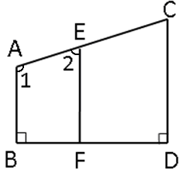
【答案】
证明：∵AB⊥BD于B，CD⊥BD于D，
∴AB∥CD．
又∵∠1+∠2=180°，
∴AB∥EF．
∴CD//EF．

